Millî Eğitim Bakanlığınca 27 Nisan 2025 tarihinde gerçekleştirilecek İlköğretim ve Ortaöğretim Kurumları Bursluluk Sınavı (İOKBS) Başvuru ve Uygulama Kılavuzu yayımlandı.
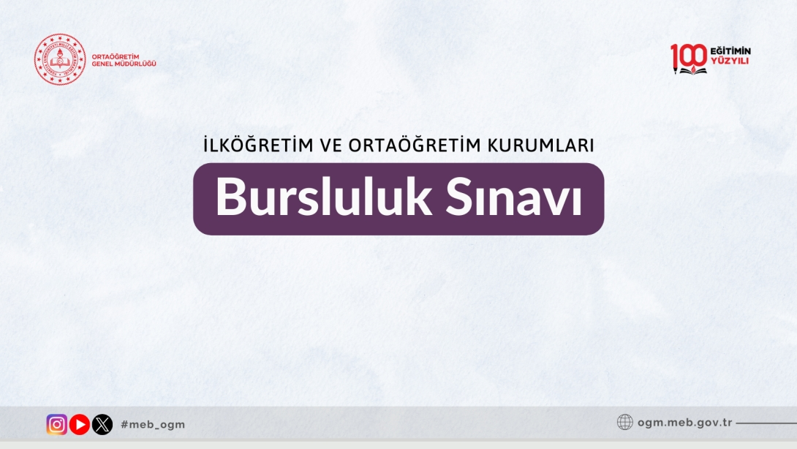
Kılavuzda resmî ve özel ortaokullar, imam hatip ortaokullarının 5, 6, 7 ve 8'inci sınıflarında eğitim gören öğrencilere yönelik yapılacak bursluluk sınavına ilişkin usul ve esaslara yer verildi.
Bu yıl 27 Nisan tarihinde, saat 10.00'da gerçekleştirilecek sınavın başvuruları, 10 Şubat-3 Mart 2025 tarihleri arasında alınacak.
Sınavda, özel eğitim ihtiyacı olan öğrencilere sınav tedbir hizmeti verilecek.
Sınav, Talim ve Terbiye Kurulu Başkanlığının belirlediği ve resmî internet sitesinden yayımladığı "öğrenme çıktıları, süreç bileşenleri ve açıklamaları" ile "konu, kazanım ve açıklamaları" kapsamında gerçekleştirilecek.
Bu yıl 5. sınıf öğrencileri için sınavın kapsamı "Türkiye Yüzyılı Maarif Modeli 5. Sınıf Öğretim Programları" çerçevesinde ve kapsamında yapılacak.
Sınavda tüm sınıf seviyeleri için dörder seçenekli 80 soru sorulacak ve sınav süresi 100 dakika olacak.
Kılavuza göre, öğrencinin sınav giriş yeri, salonu, sıra numarası, alacağı sınav tedbir hizmeti gibi bilgiler, sınav tarihinden en az yedi gün önce http://www.meb.gov.tr internet adresinden yayımlanacak.
Sınav sonuçları, 30 Mayıs 2025'te http://www.meb.gov.tr adresinden ilan edilecek.

